 Главному редактору «Всеволожские вести»

Тумановой В.А.

04.02.2014 58/02-12

Уважаемая Вера Алексеевна!

Прошу Вас опубликовать в газете «Всеволожские вести» следующие материалы:

- текстовая часть объявления о собрании

- таблица (план-график проведение собраний)

Глава администрации 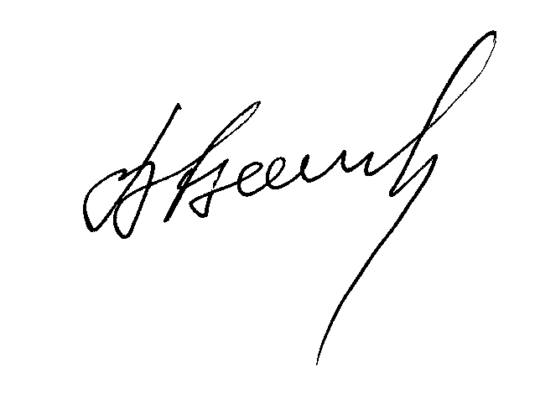 В.И.Веселов

Исп. Лаевский П.Г.

Тел./факс 8(813-70) 51-130